Найти слова в тексте: 22.06.23
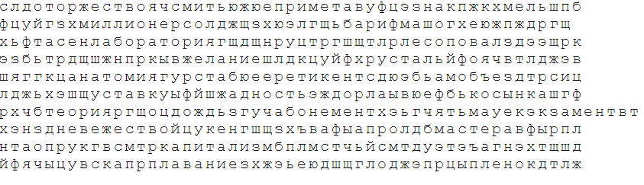
Обвести изображения:
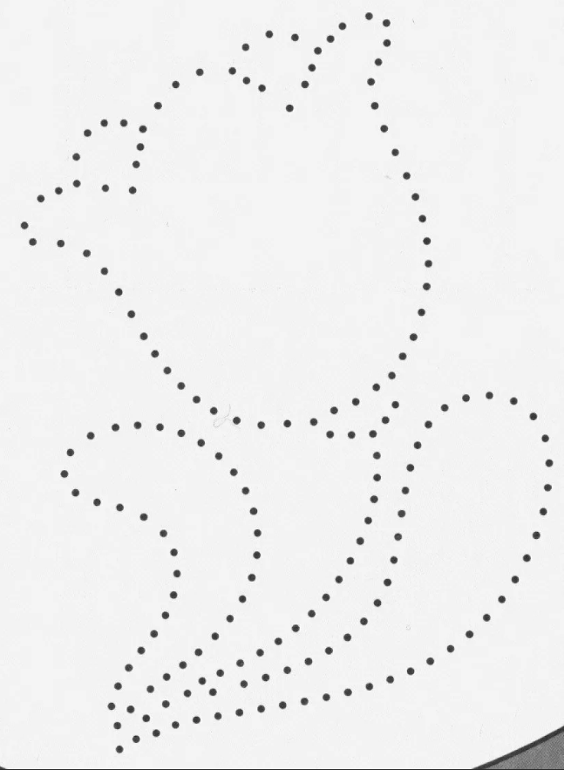
Запомнить предметы на картинке, затем убрать листок и назвать предметы по памяти. Повторите упражнение несколько раз для лучшего запоминания:
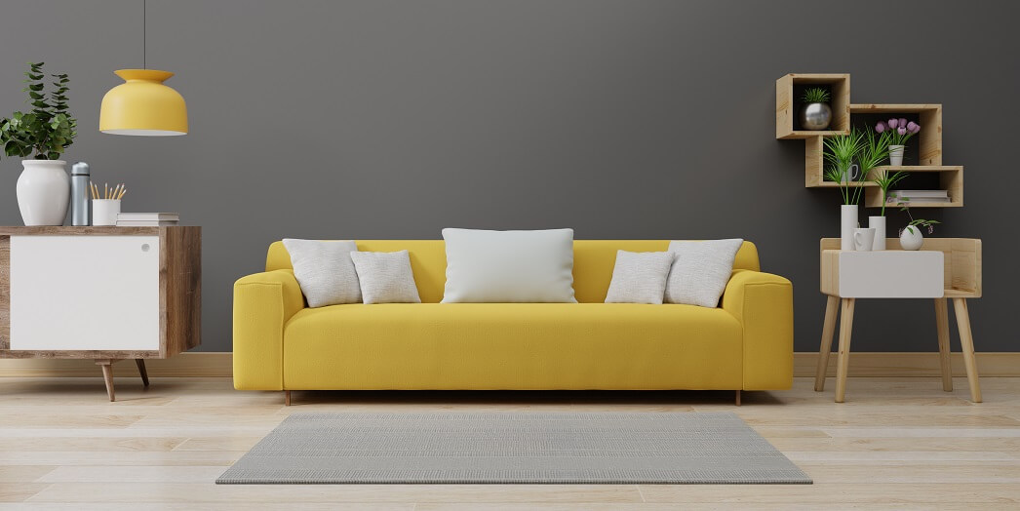
Собрать и записать слова:
К | Е | Н | О | О | Л
1 | 4 | 5 | 2 | 6 | 3

С | Е | Е | Р | Р | О | Б
1 | 2 | 4 | 3 | 6 | 7 | 5

С | З | Н | О | Е | И | А | Н
1 | 3 | 4 | 2 | 8 | 7 | 5 | 6

Упражнение: застегнуть и расстегнуть молнию на сумке 5 раз.
Запомнить слова: мастер, горилла, хмель, репортаж, маяк. Попробуйте несколько раз воспроизвести по памяти. Досчитайте от 1 до 50 и назовите слова. Если не получилось, можно подучить слова еще.
Отметьте летние месяцы буквой «Л», зимние – буквой «З», осенние – буквой «О», весенние – буквой «В»
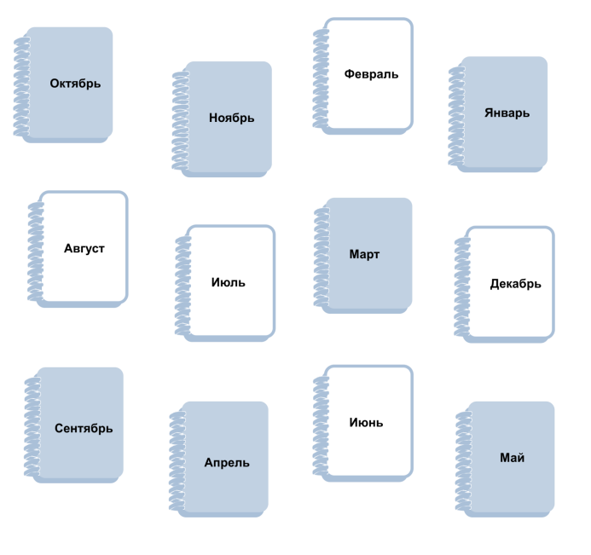
Написать 10 названий деревьев:

Отметить числа от 1 до 49 левой рукой: 23.06.23
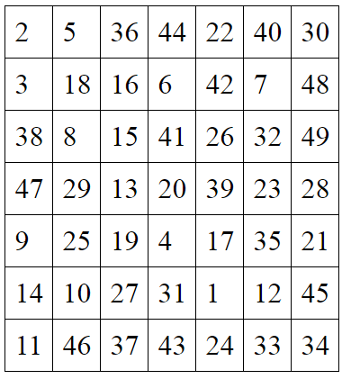
Подобрать антонимы к словам:
- Веселый – 6. Сон -
- Простой – 7. Меньше -
- Мужчина – 8. Мороз -
- Суша – 9. Дождливо -
- Длинный – 10. Долгий -
Запишите цифрами числа:
Сорок девять Тридцать Девяносто
Четырнадцать Шестьдесят три Пятнадцать
Тридцать два Сто Девяносто девять
Пятьдесят Двадцать Двенадцать
Дорисуйте треугольники, проведя одну линию, затем попробуйте нарисовать треугольник 3 раза:


Запомнить предметы на картинке, затем убрать листок и назвать предметы по памяти. Повторите упражнение несколько раз для лучшего запоминания:

Прочитать текст, убрав неподходящие по смыслу слова:
Между лесами и Окой тянутся широким поясом фармацевт заливные луга. В сумерки луга бензовоз похожи на море. Как в море, садится солнце в травы, и маяками горят сигнальные футболисты огни на берегу Оки. Так же как в море, над лугами театр дуют свежие ветры, и высокое небо опрокинулось бледной зеленеющей чашей метеоролог. В лугах тянется на много километров старое русло Оки. Его зовут Прорвой. Это заглохшая сериал, глубокая и неподвижная река с крутыми берегами разрыхлитель. Берега заросли высокими, старыми, в три обхвата, осокорями, столетними ивами доллары, шиповником, зонтичными травами и ежевикой клептоман. Один плес на этой реке мы назвали "Фантастической Прорвой", потому что нигде сигареты и никто из нас не видел таких огромных чиновник, в два человеческих роста, репейников, голубых колючек, часовщик такой высокой медуницы и конского щавеля и таких исполинских грибов-дождевиков, как на этом плесе. Густота трав в иных местах на Прорве такая, Голливуд что с лодки нельзя высадиться на берег,- травы стоят непроходимой упругой стеной смартфоны. Они отталкивают человека. Травы коньяк перевиты предательскими петлями ежевики, сотнями опасных и колких силков.
Написать буквы алфавита, можно по 2 раза каждую:

Перевернуть слова: 24.06.23
- БАС 6. ТУЧА
- КОЛ 7. ПАЛЕЦ
- МЕРА 8. БАНКИ
- ЗОНТ 9. ТОСКА
- БРАК 10. КАШТАН
Обвести изображения:
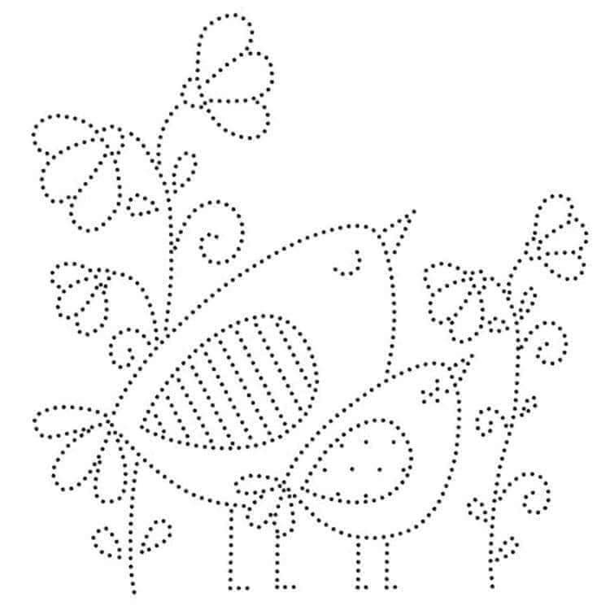
Запомнить предметы на картинке, затем убрать листок и назвать предметы по памяти. Повторите упражнение несколько раз для лучшего запоминания:

Заполнить анкету:
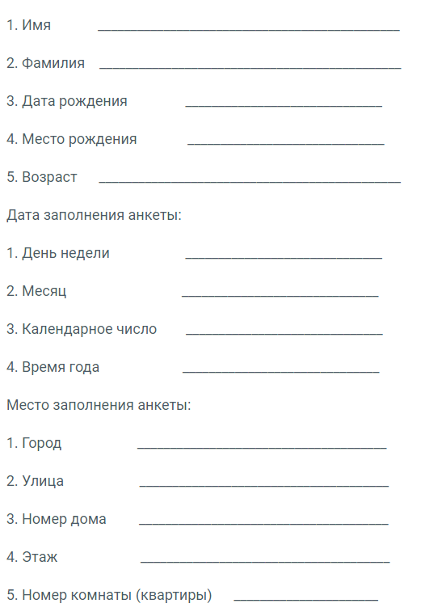
Запомнить слова: гимнастика, море, радость, заяц, район. Попробуйте несколько раз воспроизвести по памяти. Досчитайте от 1 до 50 и назовите слова. Если не получилось, можно подучить слова еще.
Упражнение: одеть и снять обувь несколько раз.
Напишите 10 слов, которые заканчиваются на гласные буквы:

Отметить числа от 1 до 49 левой рукой: 25.06.23
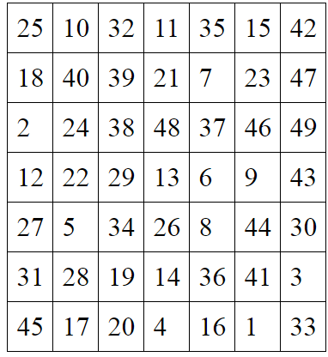
Найти слова в тексте:
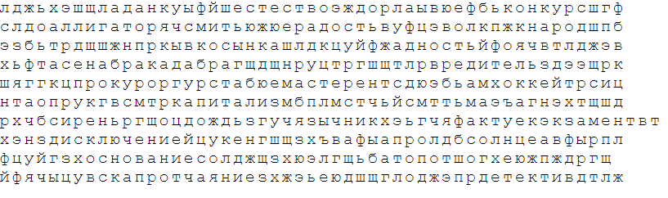
Упражнение: одеть и снять 5 раз уличную одежду (одеться для выхода на улицу):
Запомнить слова: артист, маска, барабан, курьез, прут. Попробуйте несколько раз воспроизвести по памяти. Досчитайте от 1 до 50 и назовите слова. Если не получилось, можно подучить слова еще.
Подберите пару по аналогии:
Пример: Лошадь – жеребенок Пример: Ухо - слышать
- Корова – 1. Глаза -
- Кошка – 2. Нос -
- Собака – 3. Зубы -
- Человек – 4. Руки -
- Подсолнух – 5. Ноги -
- Лягушка –
- Свинья -
- Курица –
Запомнить предметы на картинке, затем убрать листок и назвать предметы по памяти. Повторите упражнение несколько раз для лучшего запоминания:
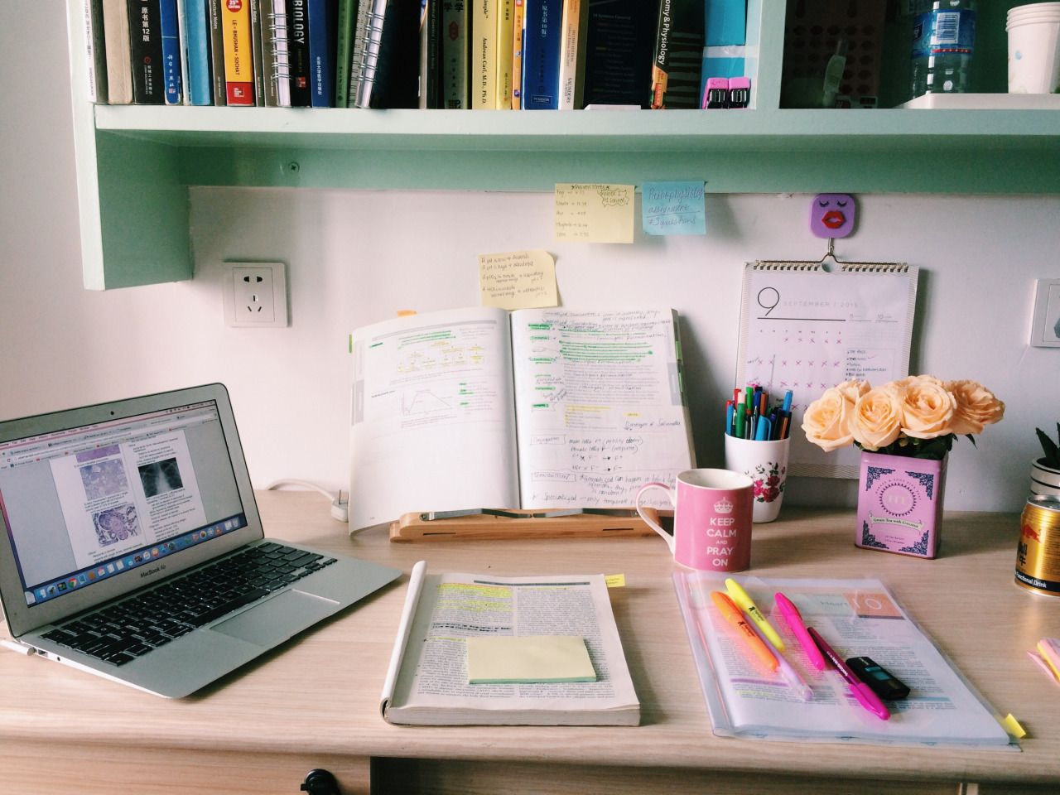
Обведите изображения:
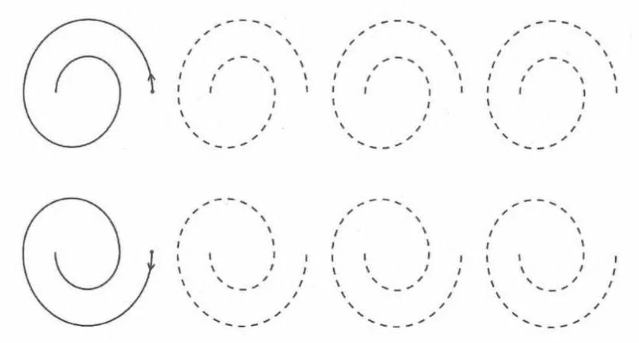
Написать 10 предметов/вещей/действий, которые у вас ассоциируются со словом «стройка»:

